입 사 지 원 서

 |  |  |  | 성명 | 한글 |  |  |  |  |  |  | 지원분야 |  |  | 모집공고의 채용분야 or 담당업무 기재
 |  |  |  | 성명 | 영문 |  |  |  |  |  |  | 생년월일 |  |  | 1900-10-11
 |  |  |  | 성명 | 한자 |  |  |  |  |  |  | 성 별 |  |  | 남 |  |  | 연령(만) |  |  |  | 27세 |  |  |  | 국적 |  |  | 한국
 |  |  |  | 현 주 소 |  |  | 주소가 지방일 경우 현재 거주중인 서울 주소를 써주세요
 |  |  |  | 전화번호  (휴대폰번호) |  |  | 02-000-0000  010-0000-0000 |  |  |  |  |  |  | E-mail |  |  |  |  |  | abc@daum.net
•학력사항
기 간  (년,월) |  |  | 학교명 |  |  |  |  |  |  | 전 공 |  |  |  |  |  |  | 졸업구분 |  |  |  |  |  | 소재지 |  |  |  |  | 학점
2012.03.~
2012.03.
2012.03.~
2012.03.
•병역사항
구분 |  | □ 병역필 □ 미필 □ 산업기능요원 □ 전문연구요원 |  |  |  |  |  |  |  |  |  |  |  |  |  |  |  |  |  |  | 군별
계급 |  |  |  |  |  | 복무기간 |  | 2000.01.01~2012.01.01 ( 개월) |  |  |  |  |  |  |  |  |  |  |  |  | 면제사유
•전산기술│어학능력│보유자격증
전산기술 |  |  |  |  |  |  |  |  |  |  | 외국어 공인시험 |  |  |  |  | 보유 자격증
 |  |  |  |  |  |  |  |  |  |  | 종류 |  | 점수 |  |  | 자격면허 |  |  |  |  |  |  |  | 취득일 |  |  | 발행처
언어 | Java(상), JSP, JavaScript(jQuery), HTML5, CSS3 |  |  |  |  |  |  |  |  |  | TOEIC |  | 990 |  |  | 정보처리기사 |  |  |  |  |  |  |  | 2023.10.00
DB | Oracle 12c, MySQL |  |  |  |  |  |  |  |  |  | OPIc |  | IH |  |  | OCJP
OS | Windows, Linux
Frame  work | Spring, MyBatis
•가족사항 (선택입력사항)
관계 |  | 성 명 |  |  |  | 연령(만) |  |  | 학력 |  |  |  | 근 무 처 |  |  |  |  |  | 직 위 |  |  |  |  |  |  |  | 동거여부
부 |  | 이몽룡 |  |  |  | 52 |  |  |  |  |  |  | 에이콘슈퍼 |  |  |  |  |  | 사장 |  |  |  |  |  |  |  | Y/N
모 |  | 이금자 |  |  |  | 50 |  |  |  |  |  |  | 가정주부 |  |  |  |  |  | -

•경력사항 (해당사항 없으면 삭제)
근무기간 | 회사명 | 부서명/직급/직책 | 담당업무

•활동사항 (해당사항 없으면 삭제)
활동기간 | 활동내용 | 기관 및 장소

•교육이수내용
교육기간 | 교육명 | 교육기관 | 교육내용
2025-01-07 ~  2025-07-11 | 자바(JAVA) 웹개발자 양성과정(클라우드) | 에이콘아카데미  홍대학원 | Java, DB, JSP, Spring,

•수상내역 (해당사항 없으면 삭제)
수상날짜 | 상세내용 | 기관

•희망연봉 │입사시기│고용형태
희망연봉 | 입사가능시기 | 고용형태
회사내규 | 즉시가능 | 정규직

•기타 특기 사항 (해당사항 없으면 삭제)
취미,자신있는 분야,어학능력 등

*이력서 항목 중 해당 사항이 없는 부분은 칸을 아예 삭제해 버리세요!! 제출 시 이 글귀는 지워서 보내주세요..!

이수 교육 내역서
지 원
성 명 |  | 교육 과정명 | 자바(JAVA) 웹개발자 양성과정(클라우드)
교육기간
  2025-01-07 ~ 2025-07-11 (6개월,960시간)

전공교과 이수내역
교육과목 | 주 요 교 육 내 용
HTML5 | 개발환경 설정 및 HTML 개요 │HTML Basic │Firefox, Chrome 등 최신 웹 브라우저 설치 │명확한 정보 구조 설계 │HTML 5의 요소 성격의 구분  섹션 요소들과 아웃라인 알고리즘: section, nav 등  텍스트 시멘틱요소: mark, time 등 │멀티미디어 관련 요소: video, audio │사용자의 입력을 검증하고 도와주는 서식 요소: form
CSS3 | CSS의 개요 및 적용방법 │CSS3 선택자(Selector)  배치에 관한 속성 (float vs position) │Border 관련 속성, Background 관련 속성  Text Effects │User Interface 관련 속성, Animation, Transition 속성  Media Query │Multicolumn layout │Web font
자바스크립트 | 자바 스크립트 기초 │자바 스크립트 반복문, 제어문│함수 생성 방법 │클래스 기초 │객체생성하기Ajax 프로그래밍
React | 컴포넌트만들기│JSX 및 JSX 스타일링│이벤트처리하기│props와 state관리  │useRef│useEffect(마운트,언마운트,업데이트)│useReducer│context 사용하기 │페이지 라우팅
SQL | 오라클11g설치 │데이터베이스 개요 │정규화│데이터 모델링 │ERM (객체관계 모델링) │DML, DDL, DCL 문의 이해 │테이블 생성 시 제약 조건  Sequence, index, default │Select 로 자료 추출, 내장함수, group by  Join, subquery, │Transaction 관리│View 파일 사용 │사용자 계정 관리 – 권한과 보안
Java | 자바 기반 프로그래밍에 대한 개괄적 설명, 환경설정  식별자와 데이터형, 연산자, 제어문 │배열 선언 및 사용, 클래스와 객체, 클래스 간의 관계│인터페이스와 추상클래스  자바의 유용한 클래스 │예외처리, 다중 데이터 처리│자바 입출력 │컬렉션  스레드 – 동기화, 자원 공유 │네트워크의 이해, Socket
JDBC | JDBC의 이해│Connection, Statement, Prepared Statement, Result Set  DAO 및 DTO 패턴 │Database Metadata 와 ResultSetMetaData,  자바 미니 프로젝트 작성
JSP/Servlet | 웹 프로그래밍의 이해, 자바와 웹 프로그래밍  웹 개발 환경 구축 │Servlet 프로그래밍  HTTP 각 방식 별 구현 메서드 │JSP 페이지의 구성 요소  웹 어플리케이션 디렉터리 구성과 URL 매핑  웹 어플리케이션의 배포 - war 파일을 이용  JSP 기본 객체의 속성(Attribute) 사용하기  페이지 모듈화와 요청 흐름 제어 – JSP Action tag  에러 처리, 쿠키와 세션  웹 어플리케이션에서 DB 처리 │회원관리 등의 프로그램 작성  표현 언어(Expression Language) │표준 태그 라이브러리(JSTL)  MVC 패턴 구현 │파일 업로드 구현 │필터의 구현  미니 프로젝트 작성 ex) 쇼핑몰, 물류관리 등
Spring Framework | 스프링 프레임워크의 개요 │스프링 환경설정, sts 설치 및 사용  스프링으로 객체 조립하기: 스프링 설정 만들기  스프링 DI를 이용한 객체 생성 │애노테이션 기반 의존 자동 연결 위한 설정 │빈 라이프사이클과 Bean 범위 │스프링 AOP Weaving 방식 │스프링 MVC │커맨드 객체 값 검증과 에러 메시지 │HTTP 세션 사용하기 │Exception 처리 │스프링 JDBC 지원  MyBatis 연동 지원 │웹MVC에서 AOP 적용하기 Transaction 등
Spring Data Jpa | Entity만들기  JPA CRUD  영속성 관리하기 ( 변경감지)  JPA 쿼리매서드 작성하기  JPQL 작성하기
Mybatis Framework | SqlSession 사용하기  mapper xml작성하기  동적쿼리사용하기  Spring @Transactional 트랜잭션 사용하기
Thymeleaf | text, utext, url링크, 반복, 조건부평가, 연산, 리터럴, SpringEL,  자바스크립트 인라인
Git/GitHub | Git 개요/설치 │Git 특징 │로컬 저장소/원격 저장소 │Git bash이용 │Git기본 명령어(init, add, commit등) │브랜치 관리 및 병합  충돌 해결 │GitHub이용한 원격 저장소 관리 (clone, push, pull)  인텔리제이에서 GitHub사용법
DOM 프로그래밍 | DOM 객체 이해하기 │이벤트 처리방법 │DOM 객체의 속성, 스타일 다루기  노드 순회하기 및 조작하기 │계산기 예제 만들기 │갤러리 예제 만들기  버블링과 캡처링 │트리거 │Ajax 다루기 │애니메이션 처리  게시글 관리 예제
jQuery | DOM 객체를 jQuery 객체로 래핑하기 │노드 Selectors  jQuery 객체를 이용한 속성, 스타일 변경하기  노드 순회하기 │노드 조작하기 │Ajax 다루기 │Effect 다루기  이벤트 객체 사용하기
AWS | AWS에 EC2서버 만들기  RDS 만들고 연결하기  IAM사용자 만들기  S3 버킷사용하기  도커 - 컨테이너 생성하기  도커 -Docker 파일만들기  도커 -Docker 이미지만들기  AWS - ECR사용하기 (이미지 올리기)  GithubActios을 활용한 CICD
프로젝트 | 프로젝트 준비  프로젝트 기획 및 UI설계  요구사항분석, Git활용 프로젝트관리 및 형상관리  UI구현  DB모델링설계  프레임워크활용 풀스택 프로젝트  프로젝트 발표 및 평가
Project | 포트폴리오 첨부(p)
프로젝트 명 | 구체적 내용

자 기 소 개 서

│지원동기
이 칸은 소제목을 넣으시면 됩니다 ~ 소제목이 없을 경우에는 지워버리세용~

│업무관련 역량

│성격/장단점

│입사 후 포부

상기 사항이 사실과 틀림없음을 확인하며, 허위사실로 드러날 경우 입사를 취소하는데 동의합니다.
2025년 월 일
지원자 : 장 동 건
이 자료는 수료생이 작성한 포트폴리오입니다. 2개양식을 참고하여 본인의 작품에 맞게 자유롭게 작성하세요^^
2개 이상일 경우 목차를 넣으세요
(양식 1)
프로젝트 수행이력[1]
프로젝트 명: NS24 Web Project (편의점 ERP)
http://211.238.142.124/NS24/public/login.jsp
프로젝트 구성원 |  | NS24 Web Project
김수현  (본인) | DB설계 및 구축, 프로그래밍(JSP), 웹디자인 | 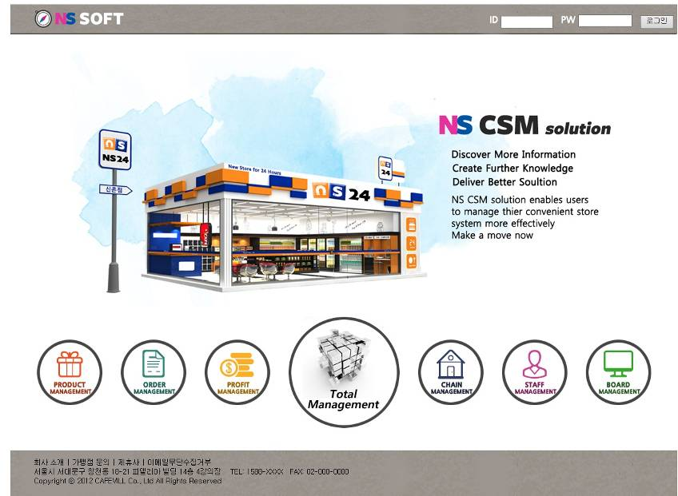
박보검 | DB설계 및 구축, 프로그래밍(JSP)
원빈 | DB설계 및 구축, 프로그래밍(JSP)
송혜교 | DB설계 및 구축, 프로그래밍(JSP)
정우성 | DB설계 및 구축, 프로그래밍(JSP), 웹디자인
이종석 | DB설계 및 구축, 프로그래밍(JSP)
수행기간

개발 PLATFORM | 프로젝트 개요
▶ Server : Tomcat v7.0 Server | ▶ NS24 CSM solution  ▶ 다양한 기능 구현  - 가맹점 등록/폐점, 로그인/로그아웃  - 상품 & 행사상품 등록/조회  - 발주  - 결제, 검수, 판매  - 매출  - 계층형 게시판
▶ DB : Oracle - OraDb11g
▶ SSI : JavaScript , jsp, html5
▶ H/W : Windows 7 32bit
Intel® Pentium® CPU G620 2.60GHz

스마트 웹&앱을 활용한 IoT통합 솔루션 개발자 과정 / 편의점 ERP 개발 PROJECT
프 로 젝 트 특 징

가맹점 등록/폐점, 로그인/로그아웃
▶ 가맹점이 직접 생성하는 것이 아닌 관리자가 가맹점 계정을 생성 후 배포
▶ 중복ID 검사, 우편번호 자동 검색기능, 파일 저장 기능
▶ 가맹점 계정 생성 시 가맹점명에 따른 DB의 해당 회원관련 정보가 자동 입력
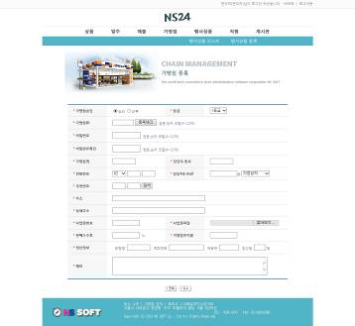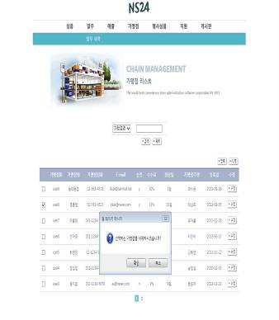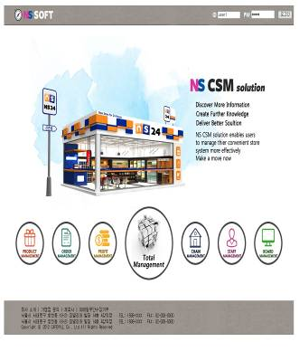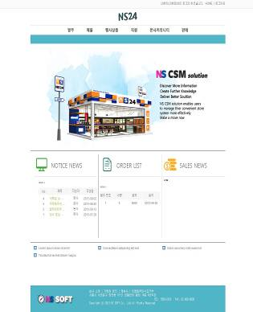
▲ 가맹점 등록 ▲ 가맹점 폐점 ▲ 가맹점 로그인 ▲ 가맹점 로그아웃(상단)

상품, 행사상품
▶ 상품/행사상품 목록 출력, 등록, 수정, 삭제 기능(가맹점주는 목록 조회 기능만 이용 가능)
▶ 상세 검색 기능
- 상품분류, 상품명, 제조사, 상품코드 별 상품 상세 검색
- 행사 상품 유형, 행사 기간 별 상세 검색
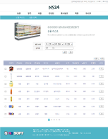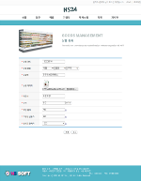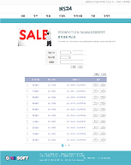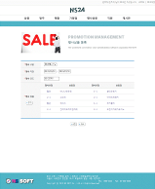
▲ 상품 조회&검색 ▲ 상품 등록 ▲ 행사 조회 ▲ 행사 및 행사상품 등록

발주
▶ 가맹점에서 필요한 물품을 선택하여 발주 시, 관리자 페이지에서 발주내역 확인 가능
▶ 발주 후 가맹점주는 결제 및 조회 가능
▶ 관리자 및 가맹점 페이지에 검색 기능 추가(날짜별 검색 후 확인 가능)
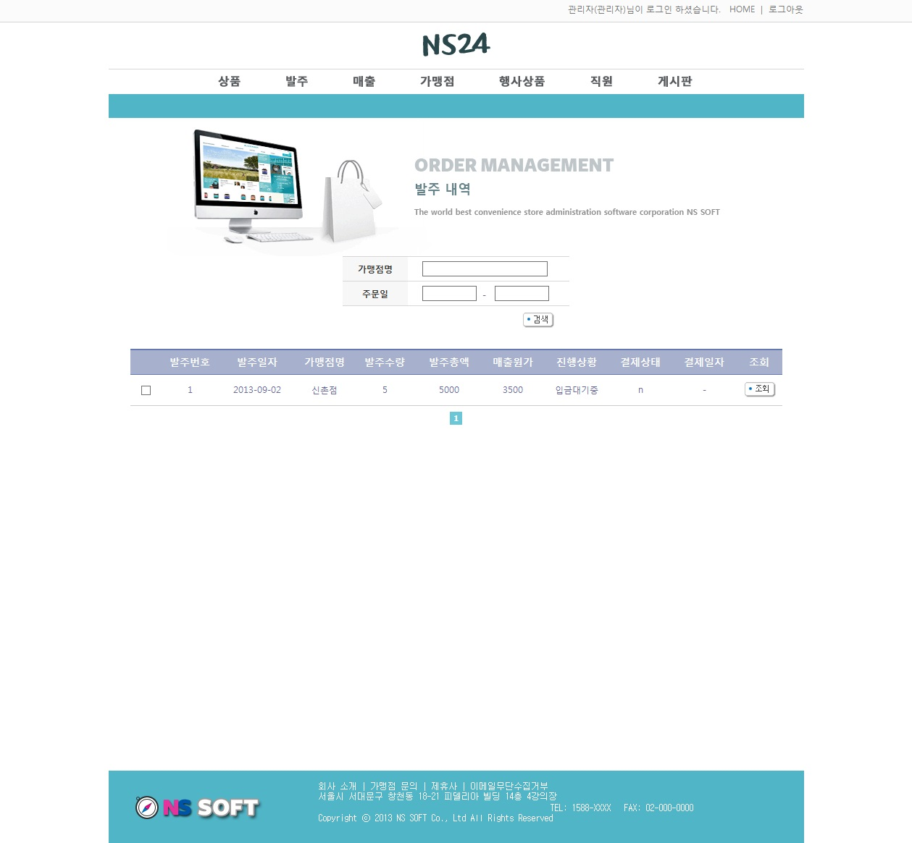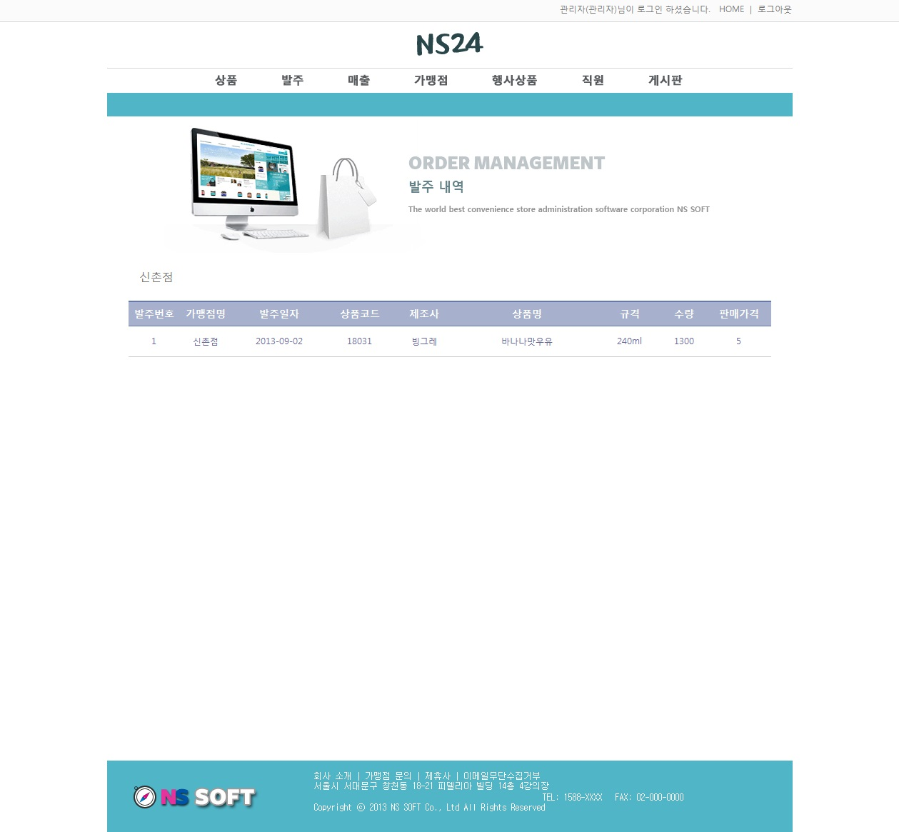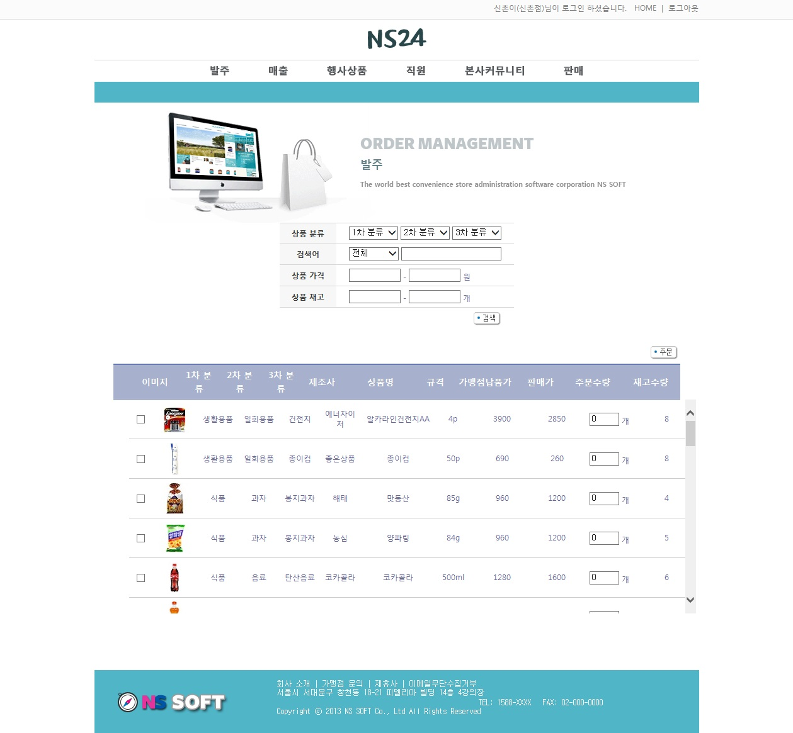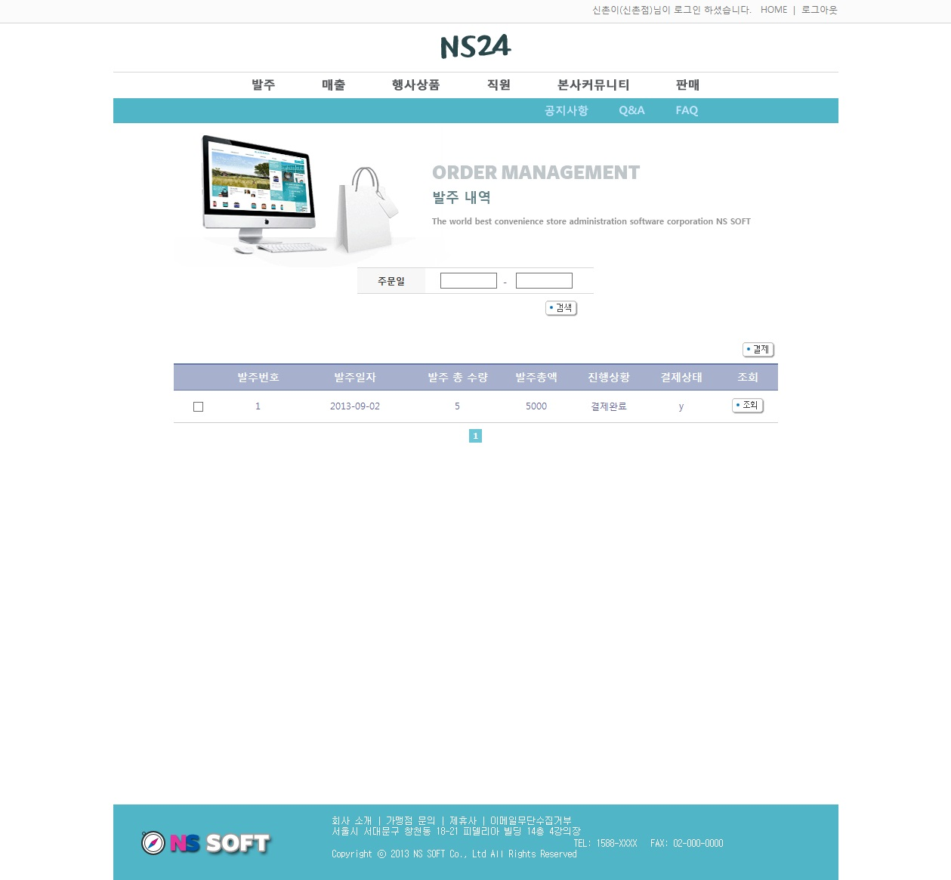
▲ 발주내역(관리자) ▲ 발주상세보기 ▲ 발주하기(가맹점) ▲ 발주내역(가맹점)

매출 (본사 관리자 & 가맹점)
▶ 2depth 메뉴 구성 : 가맹점 전체 매출, 가맹점별 매출, 본사 매출, 상품별 판매현황, 정산 내역
▶ 다양한 조건을 통한 편리한 검색 지원 : 년/월/일, 가맹점명, 상품명, 매출일자, 발주일자
▶ 그래프 기능 지원 : 상품 카테고리별 판매율(파이 그래프), 가맹점별 월매출(막대 그래프)
▶ 프로시저 & 트리거 처리 : 가맹점 상품 발주 후 결제 시 본사 매출 update, 가맹점 가입비로 인한 본사 매출 update,
각 가맹점별 정산일에 매출 수수료 발생으로 인한 본사 매출 update
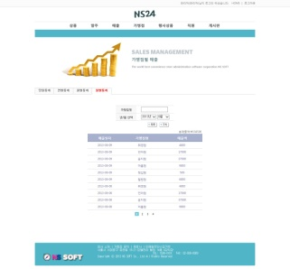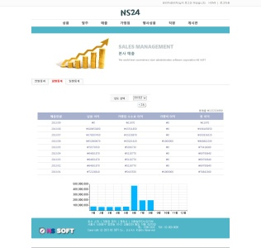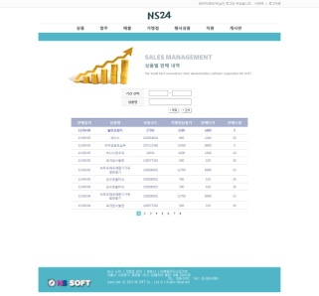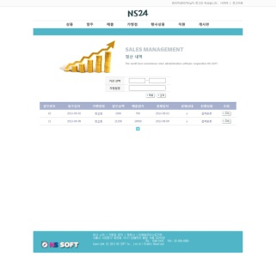
▲ 가맹점별매출_일별통계 ▲ 가맹점별매출_월별통계 ▲ 상품별 판매현황 ▲ 정산내역

결제, 점수, 판매
▶ 발주 후 발주내역에서 해당 발주 번호에 대한 결제 가능.
▶ 결제 후 검수 시 재고수량이 검수한 수량 만큼 증가하며 판매 시 판매수량 만큼 감소한다.
▶ 단, 판매 시 현 재고수량보다 판매수량이 낮아야 한다.
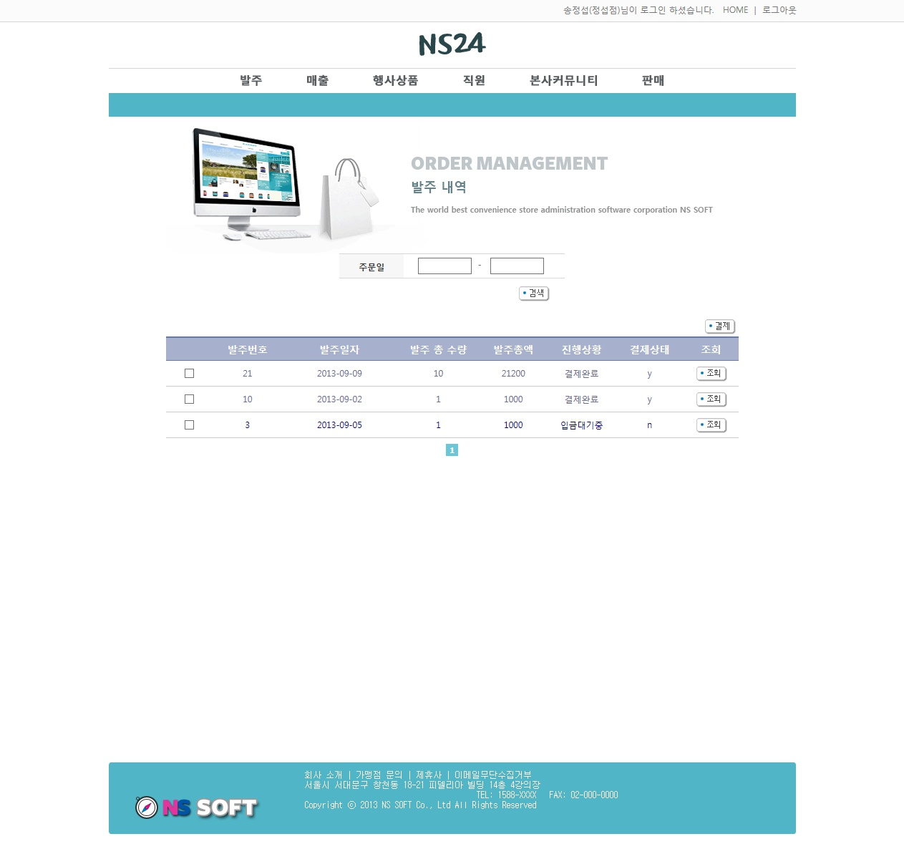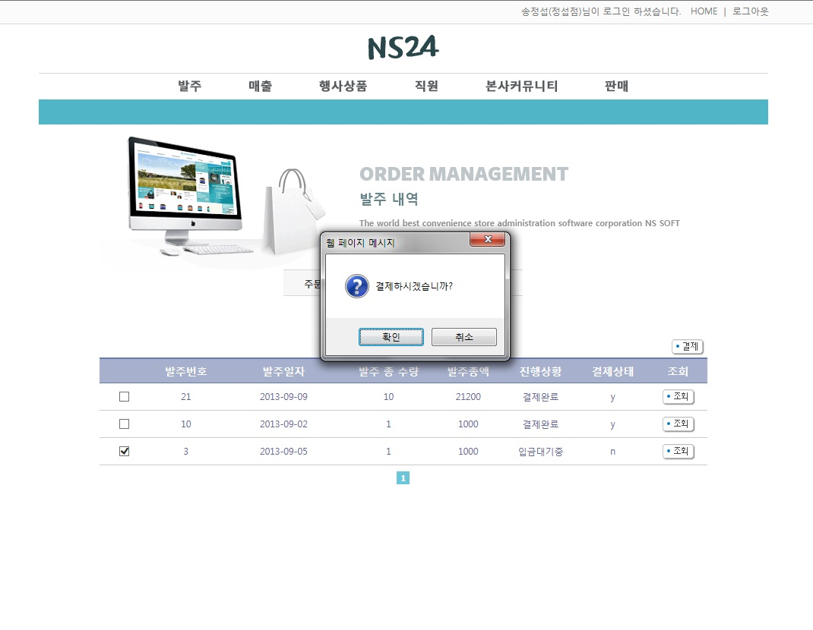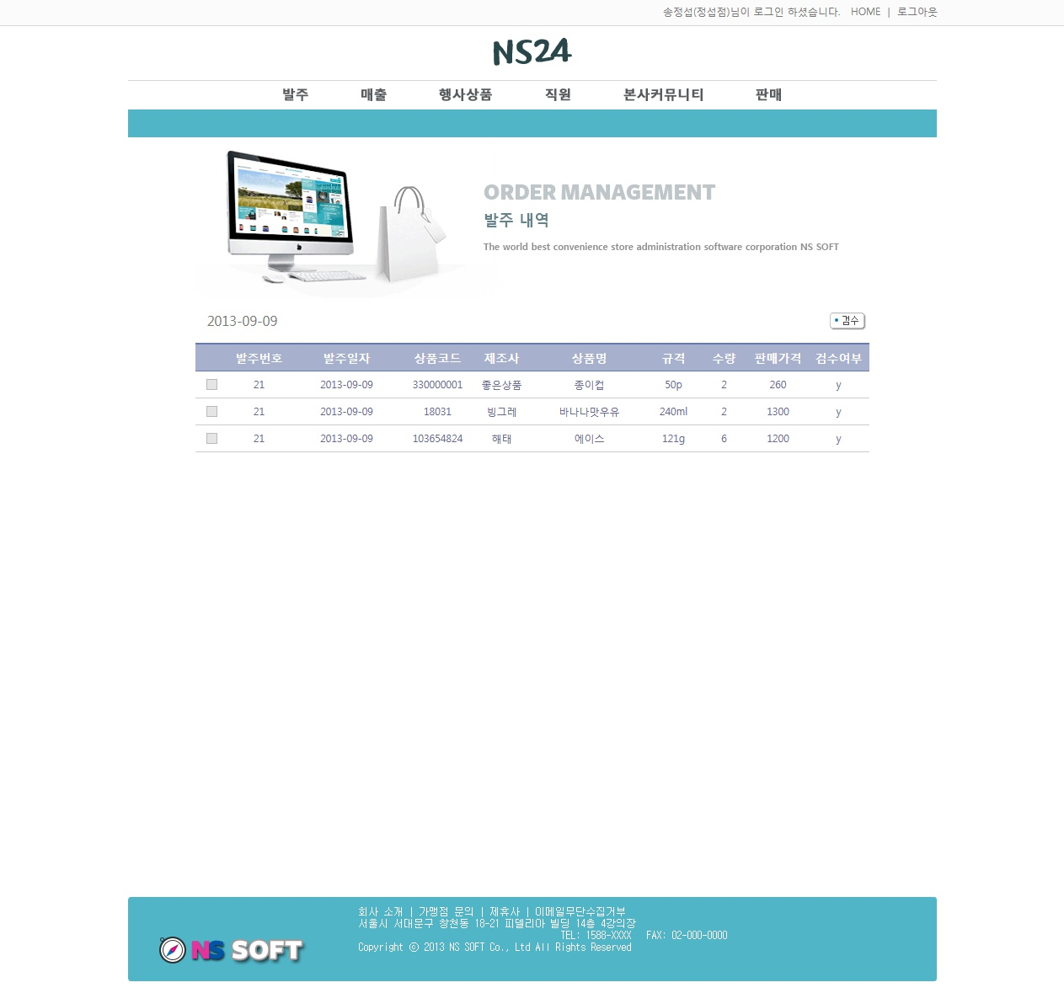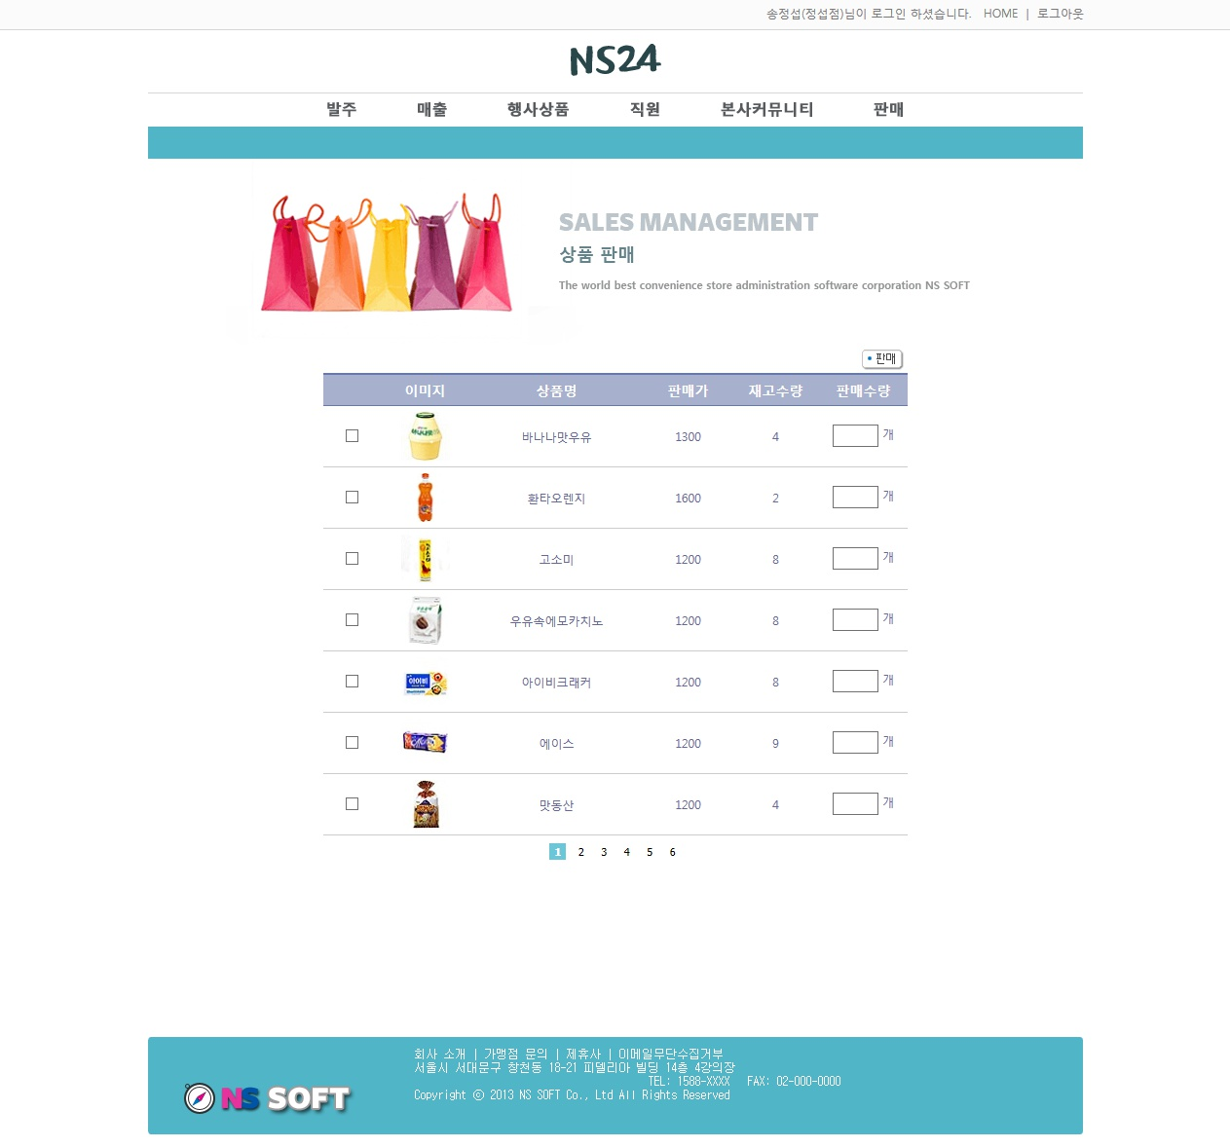
▲ 발주 내역(사용자) ▲ 결제 ▲ 검수 ▲ 판매

계층형 게시판
▶ 공지사항: 관리자는 공지사항을 등록,확인,수정,삭제(개별삭제,선택삭제),검색 | 가맹점은 공지사항 확인,검색
▶ 1:1문의(Q&A) : 가맹점은 질문등록,질문수정,질문삭제,답변확인,검색 | 관리자는 질문확인,질문답변,답변삭제,검색
▶ FAQ : 관리자는 FAQ 등록,확인,수정,삭제 | 가맹점은 FAQ 확인
▶ 검색 : 유형별,제목,내용,작성일에 따른 검색가능(공지사항,Q&A)
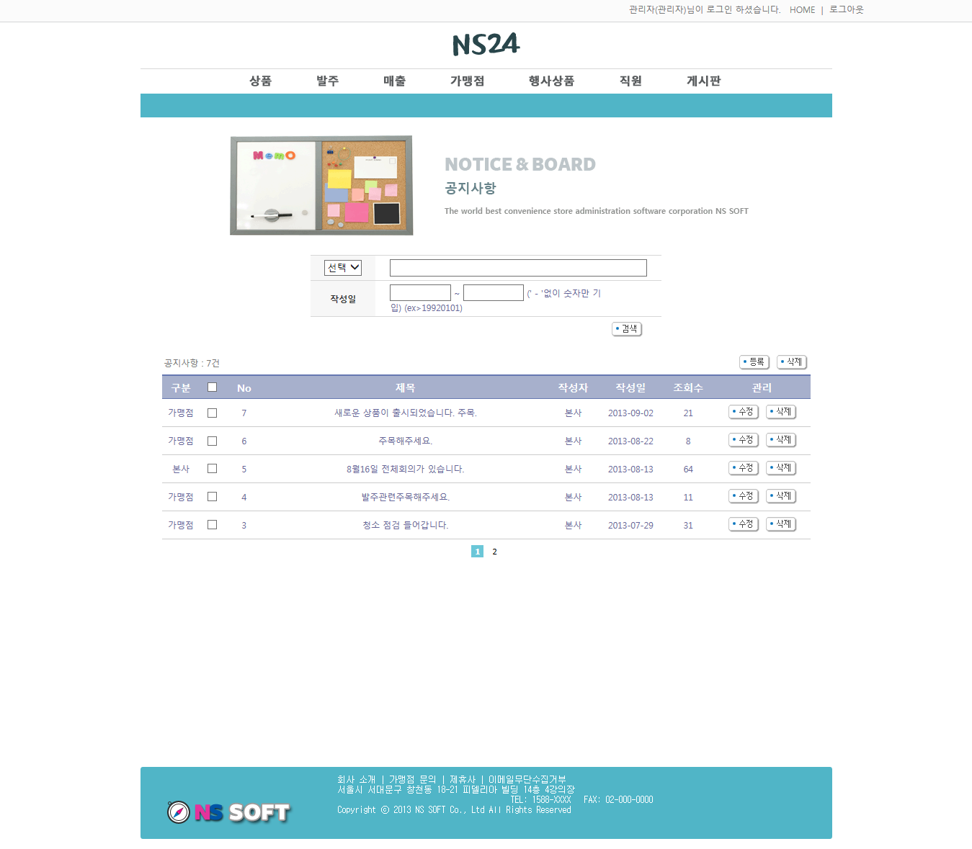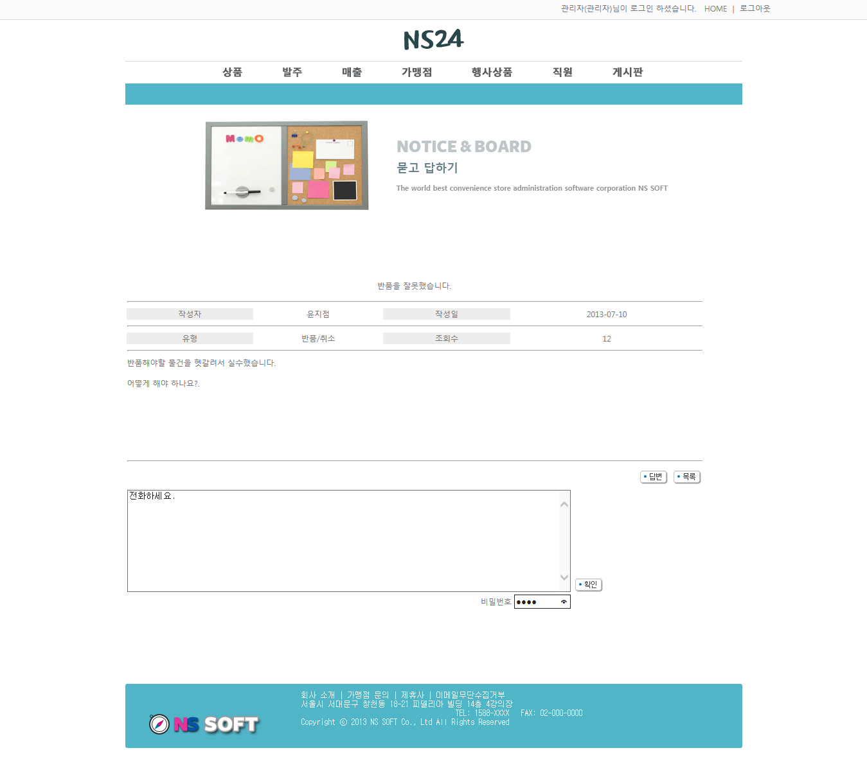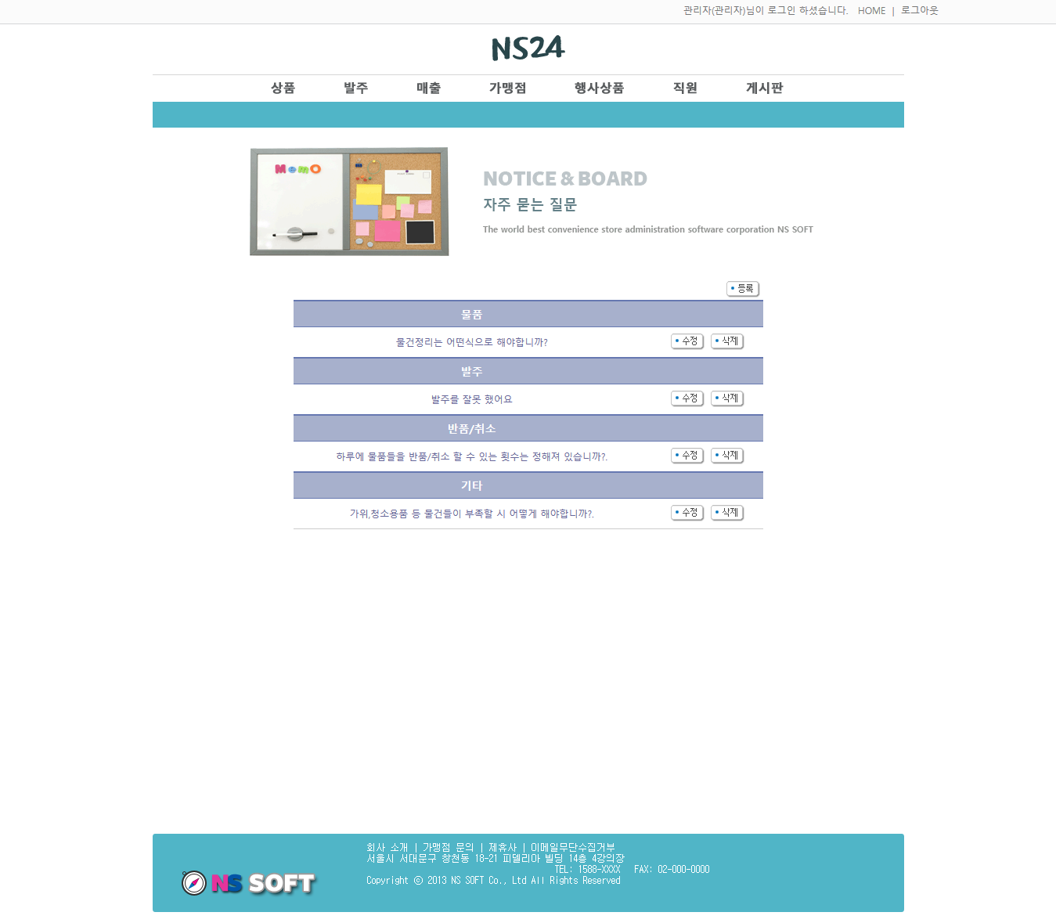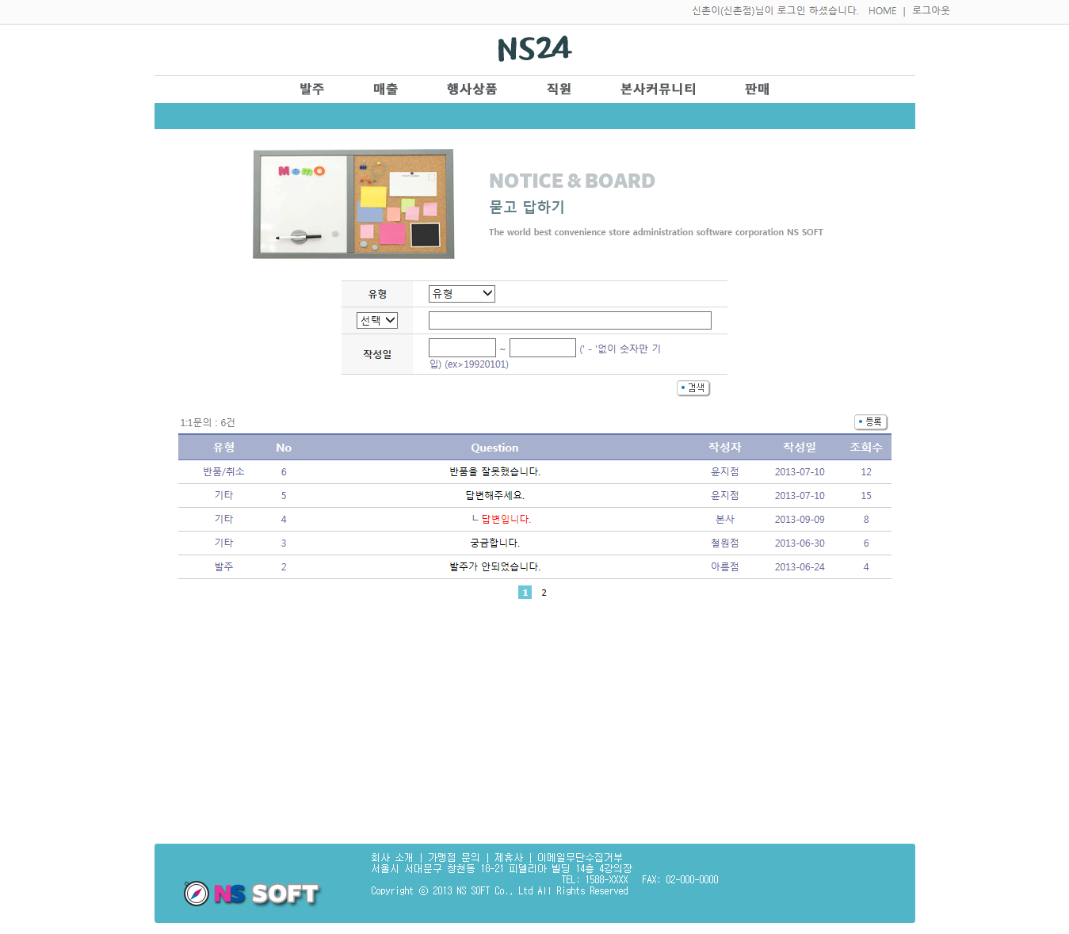
▲공지사항(관리자) ▲Q&A답변(관리자) ▲FAQ(관리자) ▲Q&A(가맹점)

스마트 웹&앱을 활용한 IoT통합 솔루션 개발자 과정 / 편의점 ERP 개발 PROJECT

(양식2)
프로젝트 수행이력[1]
프로젝트명 |  | 수행기간
팀원 |  | GitHub url
역할 및 참여범위 | -역할 :  -참여범위 :
프로젝트 개요
개발 PLATFORM
각별히 애썼던
부분
상세페이지 소개~

프로젝트 수행이력[2]
프로젝트명 |  | 수행기간
팀원 |  | GitHub url
역할 및 참여범위 | -역할 :  -참여범위 :
프로젝트 개요
개발 PLATFORM
각별히 애썼던
부분
상세페이지 소개~
끝까지 읽어 주셔서 감사합니다.

